МУНИЦИПАЛЬНОЕ БЮДЖЕТНОЕ ДОШКОЛЬНОЕ ОБРАЗОВАТЕЛЬНОЕ УЧРЕЖДЕНИЕ
«ДЕТСКИЙ САД №11»

Паспорт
Мини – музей

«Этих дней
не смолкнет слава»

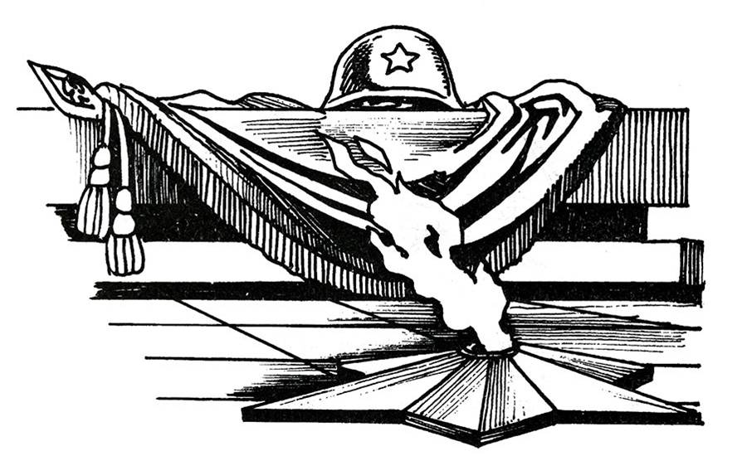

Паспортные данные мини-музея

Детский сад является начальной ступенью формированию у ребенка первых чувств гражданственности и патриотизма, основ научного восприятия окружающей действительности. Музей позволяет закрепить и углубить имеющиеся знания, преобразовать их в соответствующие убеждения. В музее информация приобретает наглядность, образность, активизирует визуальное мышление, становится эффективным средством преемственности культуры и передачи социального опыта.
Чтобы приблизить маленьких детей к истории своего народа, на базе МБДОУ был создан мини-музей ««Этих дней не смолкнет слава». Многогранная деятельность музея является важной составляющей историко-патриотической, нравственно-воспитательной работы, проводимой в ДОУ. В его создании участвовали сотрудники детского сада, а также родители воспитанников, часть экспонатов предоставлена ОГБОУ КШИ «Северский кадетский корпус". Фонд музея состоит из документов личного архива ветеранов, фотографий и других материалов, рассказывающих о далеком героическом времени, о судьбах участников Великой Отечественной войны, тружениках тыла.
Название мини-музея: «Этих дней не смолкнет слава»
Профиль мини-музея: познавательный
Общее руководство: заведующая Густовская Елена Александровна
Непосредственный руководитель: ст. воспитатель Калдыбаева Роза Аманатовна
Дата основания – апрель 2019 года.
Место расположения, условия: ул. Строителей, 24, г. Северск, 636070, музыкальный зал
Структура управления мини - музеем: Руководитель музея планирует, координирует, контролирует работу в музее.
Совет мини-музея: муз. руководитель Старикова Ирина Михайловна, физ. инструктор Манукян Ирина Геннадьевна, воспитатель Курникова Екатерина Семеновна.
Площадь, занятая под экспозицию: музей организован в 2019 году. Под экспозиции
выделен музыкальный зал на первом этаже МБДОУ «Детский сад№11», корпус 3, ул. Строителей, 24.
Цель деятельности мини-музея: использование потенциала мини-музея в образовательной и воспитательной деятельности детского сада по формированию современного национального воспитательного идеала – высоконравственного, творческого, компетентного гражданина России, принимающего судьбу Отечества как свою личную, осознающего ответственность за настоящее и будущее своей страны.
Задачи:
- Создание условий для ознакомления детей с героическим подвигом русского народа в Великой Отечественной войне.
- Расширять кругозор детей, пополнять и активизировать словарный запас, формировать навыки исследователя, развивать познавательную активность, формировать умение работать в коллективе;
- Воспитывать внимательное и уважительное отношение к ветеранам, их заслугам и подвигам, к исторической памяти своего народа традициям своей страны;
- Развивать творческие и организаторские способности, предоставление возможности реализоваться в соответствии со своими склонностями и интересами, выявить свою неповторимую индивидуальность;
- Координировать и объединять деятельность участников образовательного процесса и социальных партнеров по духовно-нравственному воспитанию подрастающего поколения.
- Формирование у детей знаний о Великой Отечественной войне через различные виды деятельности.
- Развитие совместной деятельности родителей и педагогов в направлении патриотической работы среди подрастающего поколения.
В основу решения этих задач положены следующие принципы:
• Принцип учета возрастных особенностей дошкольников;
• Принцип опоры на интересы ребенка;
• Принцип наглядности;
• Принцип последовательности;
• Принцип сотрудничества и взаимоуважения.
Адресность: Мини - музей предназначен для воспитанников ДОУ, где проводится образовательные мероприятия с детьми дошкольного возраста.
Педагогические функции музея:
Образовательные: усвоение информации, стимулирующей интерес к историческими событиями времен Великой Отечественной войны; использование дидактических материалов, расширяющих рамки учебной программы, обогащение словарного запаса.
Развивающие: активация мышления; развитие интеллектуальных чувств, памяти, сенсорно – физиологических структур; развитие зрительно-слухового восприятия.
Воспитательные: формирование личностных качеств, взглядов, убеждений; формирование патриотических чувств, интереса к народной культуре.
Просветительские: формирование умений, навыков; формирование адекватного, осмысленного отношения к получаемой информации
Формы работы в мини - музее:
1 Экскурсии в мини-музей с целью знакомства с историей праздника День Победы
2 Конкурсы рассказов о войне, чтение стихов.
3 Выставки семейных фотографий, рисунков.
4 Сбор экспонатов, поисковая работа.
Условия:
организация предметно – развивающей среды;
- участие детей и взрослых в совместной деятельности;
- приобщение детей к историческим традициям;
- сотрудничество педагогов с родителями ;
- подготовленность педагогов и родителей к решению проблем воспитания патриотизма у детей.

ПЛАН РАБОТЫ ПО СОЗДАНИЮ МИНИ-МУЗЕЯ
№ п/п | Этап | Содержание работы | Сроки  реализации | Ожидаемый  результат
1. | Подготовительный | Педсовет.  Родительские собрания.  Анкетирование | март  2019 | 1.Определение темы  и названия музея  2. Выбор места для  размещения.  3. Выбор  инициативной  группы
2. | Практический | Сбор и изготовление экспонатов.  Оформление музея.  Подбор экспонатов.  Разработка конспектов занятий.  Индивидуальная работа с детьми (подготовка экскурсоводов)  Поддержка порядка в музее. | апрель  2019 | Создание мини-музея
3. | Подведение итогов | Педагогический совет  Экскурсии в мини-музей | май  2019 | посещение музея детьми, педагогами, родителями

Характеристика мини-музея.

№ | Название экспоната | Постоянное/  временное хранение | Ф.И.О., представившего экспонат
1 | Медали и награды | временное | Жаркова М.В.  родители гр. №8
3 | Наглядно – дидактическое пособие: «Великая Отечественная война в произведениях художников». | постоянное | Шарова Н.В.  Калдыбаева Р.А
3. | Альбом - «Города герои ВОВ» | постоянное | Шарова Н.В.
4. | Альбом «Хроника военных лет» | постоянное | Зотова Н.С.
5. | Альбом «Животные на фронте» | постоянное | Шарова Н.В.
. | Лепбуки «Великая победа»,  «С Днем Победы»;  «Наша Армия самая сильная!» | постоянное | Чеснокова Н.Н.  Афанасьева Н.Н.
6. | Военная техника России | постоянное | гр.№15, 8
7. | Презентация « Ордена и Медали ВОВ. (Описание наградных медалей, их ценность и значение) | постоянное | Шарова Н.В.
8. | Форма одежды военных разного рода войск Российской Армии». | постоянное | Мануйлова О.Ф., Калдыбаева Р.А.
 | Головные уборы военных разного рода войск Советской и Российской Армии». | постоянное | Мануйлова О.Ф., Калдыбаева Р.А.
9. | Карты основных сражений | временное | ОГБОУ КШИ «Северский кадетский корпус"
 | Макет танка времен ВОВ | временное | ОГБОУ КШИ «Северский кадетский корпус"
10 | Письма-треугольнички | постоянное | гр. №12
11. | предметы необходимые для солдат: фляжка, противогаз, вещ. мешок | временное | Мануйлова О.Ф., Калдыбаева Р.А., Лавринович
12. | Панорама боевого сражения | постоянное | гр. №12
13. | Наработки методических пособий, бесед, презентаций | постоянное

